實驗報告(二) I2B54賴秉豐

實驗摘要:

應用布林邏輯表示式化簡及用Sum of minterms表示，並用實驗版驗證前後結果是否一致。

實驗過程簡述:

將老師給得布林邏輯表示式化簡及利用Sum of minterms表示，將其邏輯電路用Quartus Prime畫出來。

實驗結果:

原式:

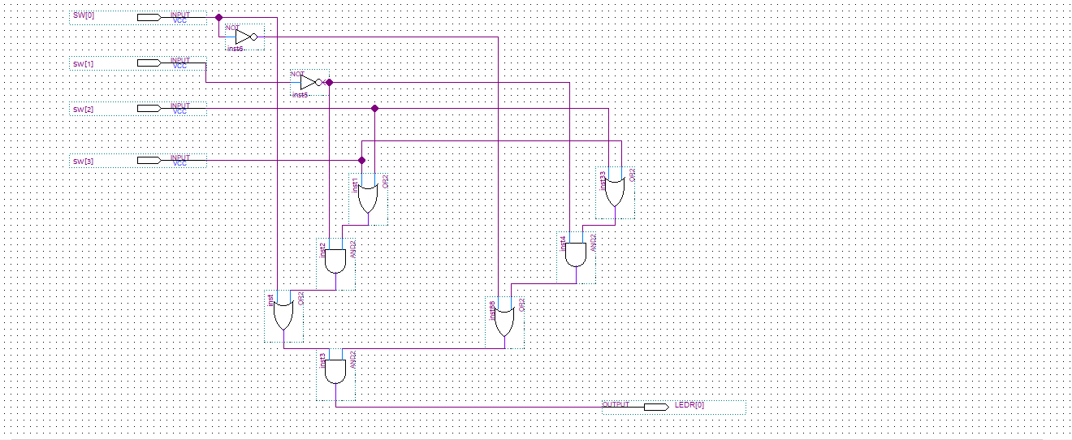

Sum of minterms:

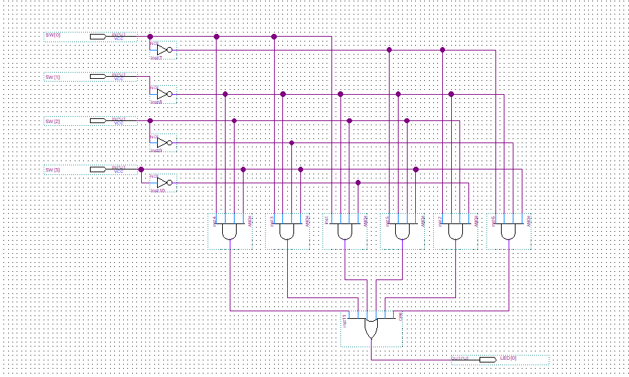

化簡後:

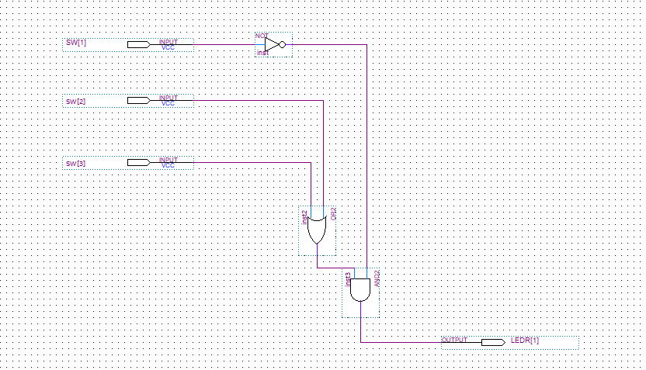

三者連接起來:

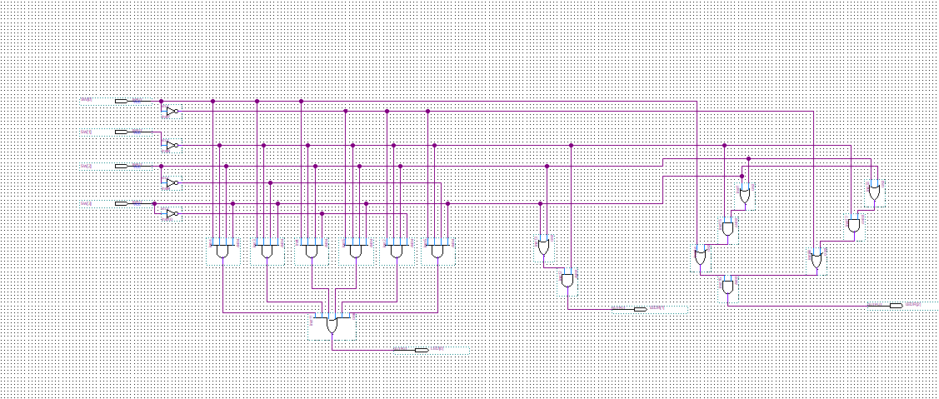

心得討論:

這次做起實驗得心應手，但邏輯表示式的化簡原本用想說用Demorgan寫出來，答案正確，但詢問老師後，發現不能這樣用，不過之後也很快用老師教過的加法分配律寫出來。

還有很可惜沒能將加分題、模組化的完成，雖然還沒教如何模組化，但聽說有同學上網查後自己完成了，實在是很令人佩服，雖然沒有完成加分題，但我用其餘的時間幫了不少人找到錯誤的點，協助他們完成實驗，希望下次我能聯並加分題一起完成，並繼續保持協助同學的熱誠。

實驗記錄:

